Тема . Технологічний процес виготовлення виробу. Виготовлення декоративної вази
Декоративну вазу можна виготовити з будь – яких підручних матеріалів, головне треба розуміти ,що буде стояти у ній. Якщо будеш ставити живі квіти то треба пам’ятати – ваза повинна тримати воду та поверхня її повинна бути вологостійка. Якщо ваза потрібна для декору кімнати вона може мати більш просту технологію виготовлення.
Моделі – аналоги
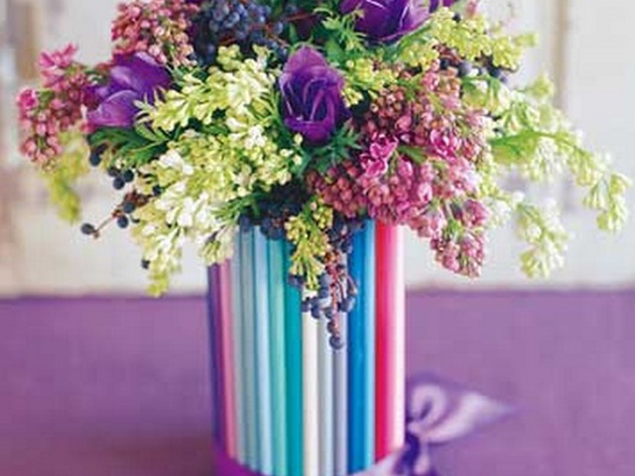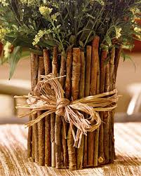

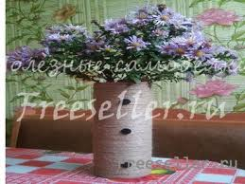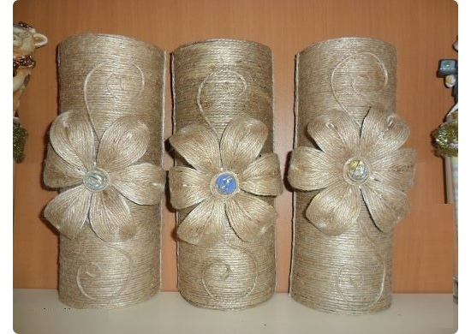
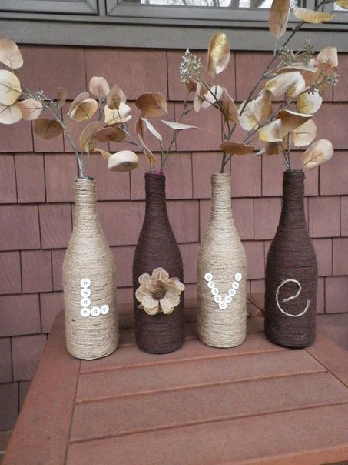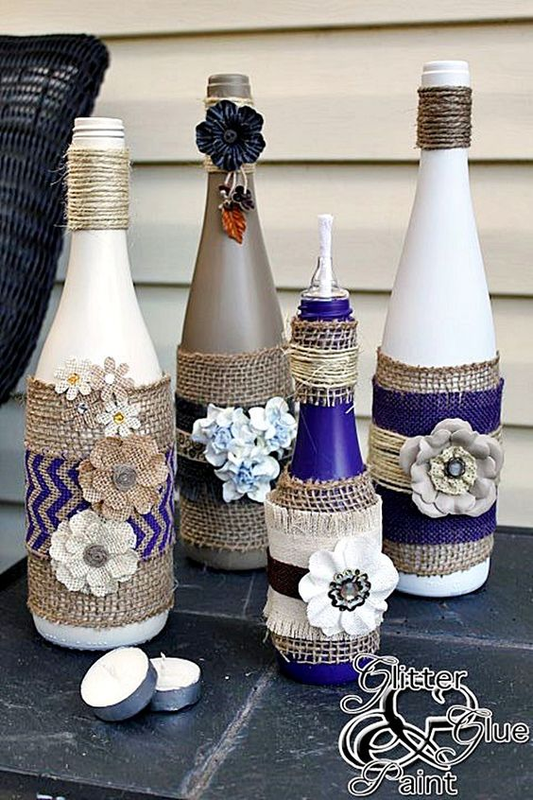
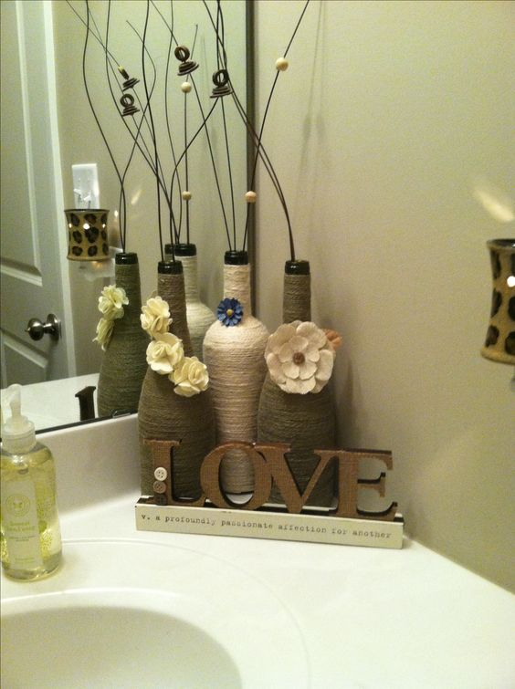
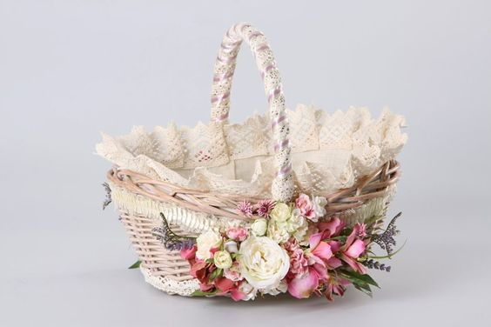
Технологія виготовлення вази з скляної пляшки
Технологічна карта виготовлення декоративної вази.

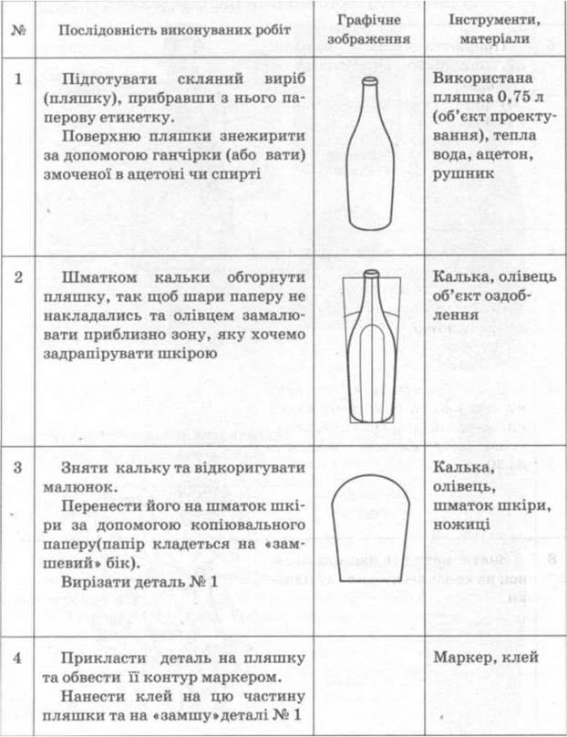

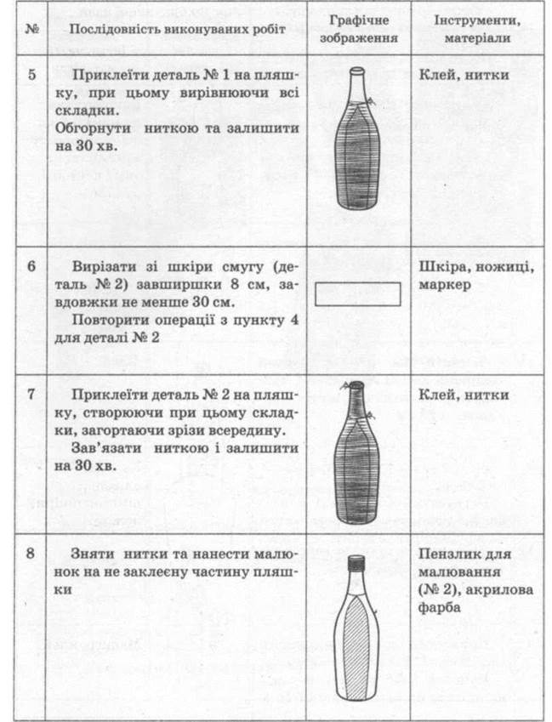

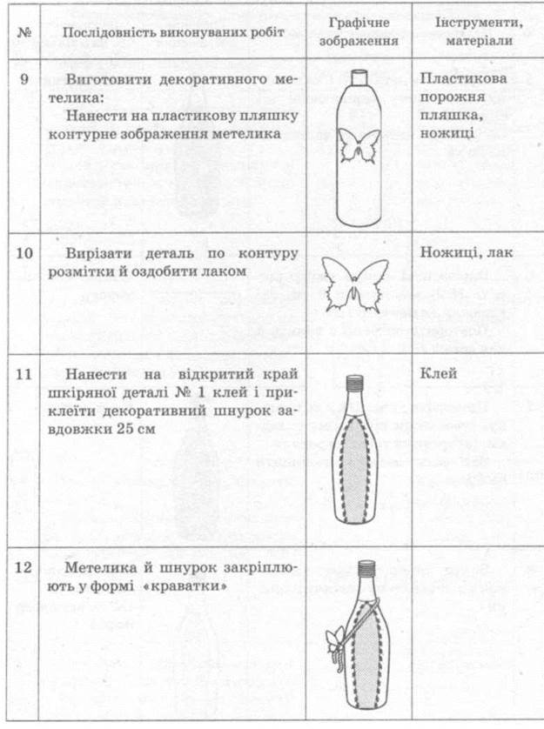

ЕТАПИ ВИГОТОВЛЕННЯ ВАЗИ

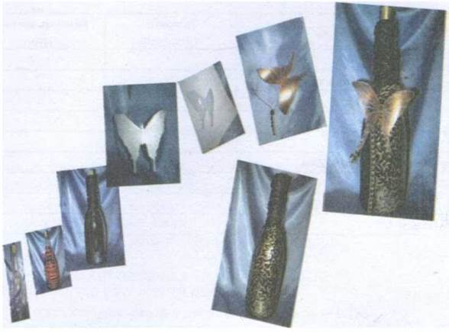

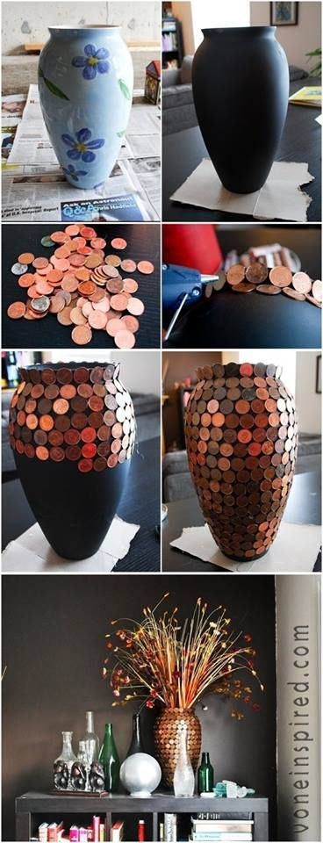
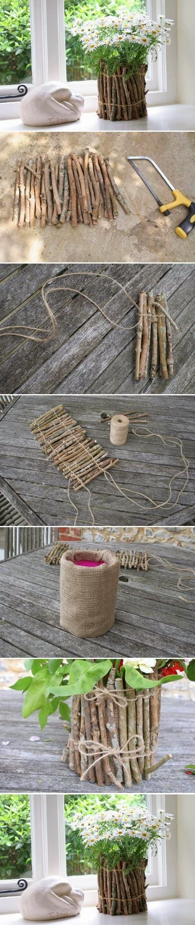
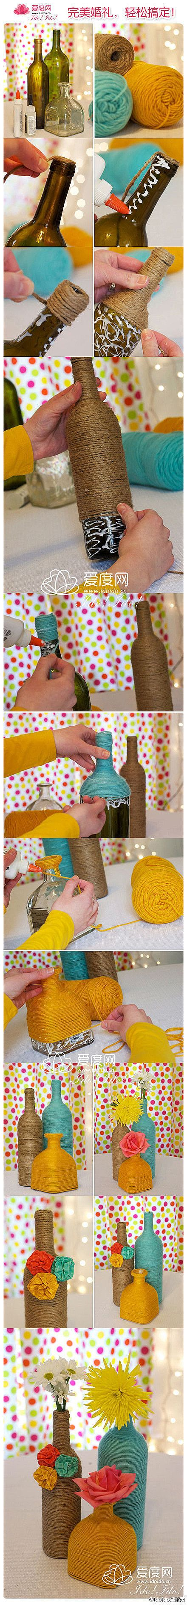

Домашнє завдання. Розглянути моделі – аналоги, придумати свій варіант створення декоративної вази, зробити ескіз власного виробу. Підготувати інструменти і матеріали для виготовлення декоративної вази.
Корисні посилання:
https://www.youtube.com/watch?v=osbmgAyPLPA
https://idei-dekoru.com/wp-content/uploads/2017/02/e33f3dc9bf5b9433c771593e3541ece0.jpg

https://idei-dekoru.com/wp-content/uploads/2017/04/bc18ce426369a7090953c42bfc2629d8.jpg
https://idei-dekoru.com/2017/04/05/%D0%B2%D0%B0%D0%B7%D0%B8-%D0%B2%D0%BB%D0%B0%D1%81%D0%BD%D0%BE%D1%80%D1%83%D1%87-%D1%96%D0%B4%D0%B5%D1%97-%D1%82%D0%B0-%D0%BC%D0%B0%D0%B9%D1%81%D1%82%D0%B5%D1%80-%D0%BA%D0%BB%D0%B0%D1%81%D0%B8/
https://idei-dekoru.com/tag/%d0%bf%d0%b0%d0%bf%d1%96%d1%80/

